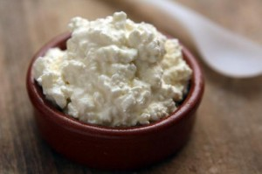

SKUTIN NAMAZ Z BUČNIM OLJEM IN

BUČNIMI SEMENI

Potrebujemo:
200 g polnomastne skute
1 žlica kisle smetane
1 žlica bučnega olja
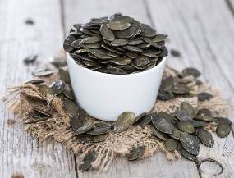
1 žlica bučnih semen
Sol

Priprava
Bučna semena drobno sesekljamo. Skuto stresemo v skledo; po potrebi jo nekoliko zdrobimo z vilicami. Dodamo ji kislo smetano bučno olje in sesekljane bučnice ter dobro premešamo.

